Офис Ялтинского местного отделения партии «Единая Россия»:
298600, Республика Крым, г.Ялта, ул. Боткинская, 13-а, тел. +7 (978) 781-99-95
e-mail: er.yalta@mail.ru
Секретарь первичного партийного отделения №499 Единороссы, г. Ялта

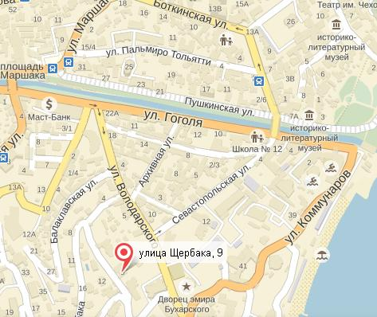
Базальт-Крым, ООО Крым Респ, г.Ялта, ул.Щербака, д.1, 298607
Мишунин Павел Леонидович
Дата рождения: 15 апреля 1962
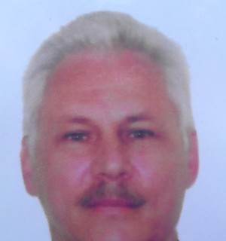
ГЕНЕРАЛЬНЫЙ ДИРЕКТОР Производство общестроительных работ еще 38 видов деятельности. Действует с 22.05.2015
================================================
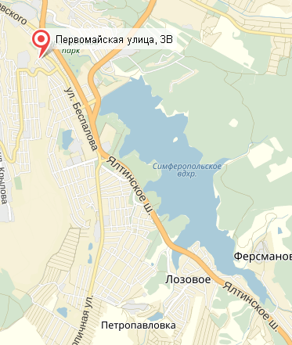
Офис "Петропавловский карьер", 295007, Симферополь, Первомайская, 3 В
Телефон : +38(0652)638946 Сайт : http://tavrika.su/id8433

295015, Крым, г.Симферополь, ул.Объездная 10
т. 248-067, 621-040, 257-006, 272-699
karier@mail.ru
Как добраться: Из Симферополя или за Симферополем на остановке Лозовое-1, которая находится на трассе Симферополь – Алушта, сесть на маршрутное такси и доехать до села Петропавловка.
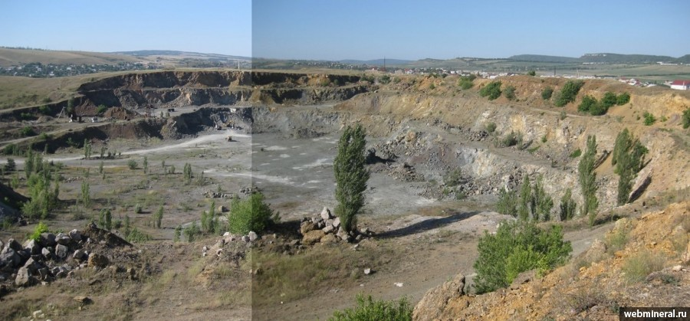
Карьер Петропавловский
В ~0.2 км севернее северной окраины села Петропавловка находится заброшенный (работал с 1950 г.) и частично рекультивированный старый Петропавловский карьер. В ~0.3 км западнее села Петропавловка находится действующий Петропавловский карьер.
Месторасположение. Петропавловское месторождение диабазовых порфиритов находится в 3-х км на юго-восток от г.Симферополя (АР Крым),в селе Петропавловка (западная окраина),сложено петропавловским нижнеюрским палеовулканом. Порода диабазовых порфиритов или молодых диаритов представляет собой мелкозернистую полнокристаллическую вулканическую породу, которая по своему химическому и минеральному составу достаточно близка к базальту. Самой ценной характеристикой этой горной породы считается её высокая прочность на сжатие(1200-1400), отличная морозостойкость(50-200 циклов) и достаточная твёрдость. Цвет может быть различным. Встречаются образцы, которые имеют чёрную, тёмно-серую и даже зеленовато-чёрную окраску. Структура плотная,кристаллически-зернистая. Диабаз обладает высокой плотностью( 2,79 - 3,3 г/см3), однородностью и твердостью, оцениваемой в 7 баллов по шкале Мосса. Немаловажен также малый коэффициент равномерного расширения при нагреве, которым отличается диабаз.
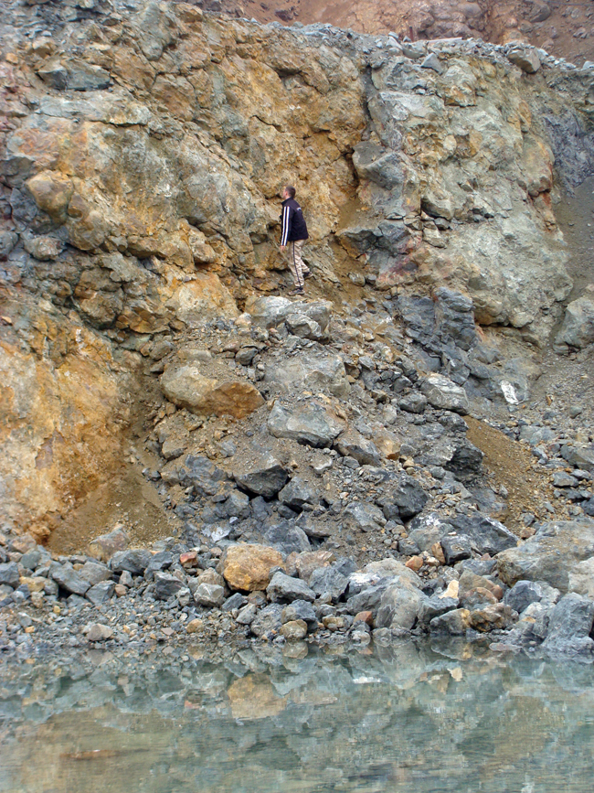 Щитовой палеовулкан, имеющий ныне вид вертикальной стены, сложенной подушечными лавами базальтоидов. Центральные части подушек сложены мелкопорфировыми андезитобазальтами, натровыми трахиандезитобазальтами, андезитами; вкрапленники – плагиоклаз, авгит, изредка гиперстен, микровкрапленники - титаномагнетит, в основной массе обычен ильменит.
Область применения. Диабазы имеют широкий спектр применения. Как правило, он используется при производстве литых изделий из камня и для мощения дорог. Однако лишь мощением улиц область использования минерала не ограничивается, так как он весьма широко применяется в архитектуре. Например, из его разновидности – крымского диабаза построен дворец Воронцовых, в Алупке (Крым), знаменитая московская Красная площадь также вымощена этим камнем.
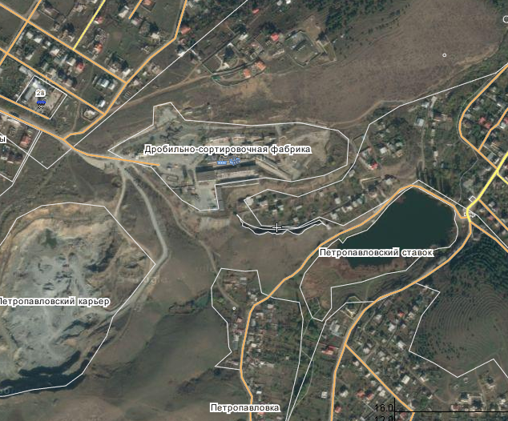
Данная горная порода также применяется при производстве каменных изделий путём непрерывного литья, в результате чего получаются очень прочные и долговечные изделия из камня.
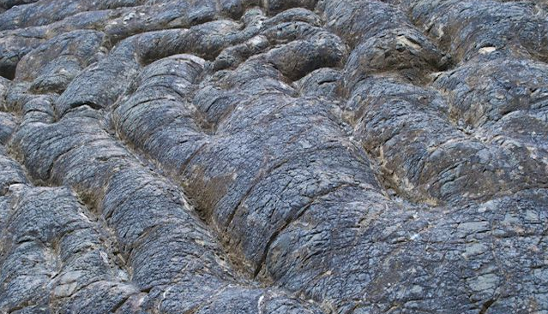
По радиационно-гигиеническому заключению Крымской республиканской санитарно-эпидемиологической станции,на основании «Норм радиационной безопасности Украины(НРБУ-97),Государственных строительных норм Украины(ДБН В1.4-2.01-97) по радиационному фактору применение и реализация материалов в жилищном и гражданском строительстве разрешается без ограничений (по 1-му классу материалов естественной радиактивности).
==================================================
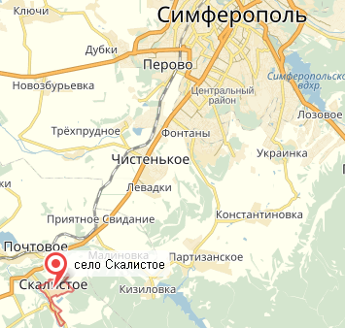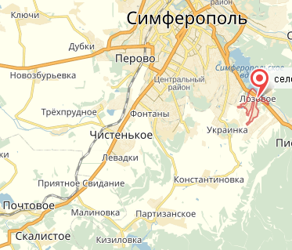
Диорит добывают в Крыму. Карьеры находятся недалеко от сел Скалистое и Лозовое. Щебень получают путем дробления диорита. Материал отличается высокой прочностью. Используется в дорожном строительстве, отсыпке при фундаментных работах и при производстве бетона высокого качества. Такой бетон используется для заливки строительных конструкций и при изготовление прочных железобетонных изделий. Диоритовый щебень применяется и в дорожном строительстве при изготовлении асфальта.
Интрузивная темноокрашенная кристаллически-зернистая горная порода среднего состава, состоящая в основном из андезина, темноцветных минералов (обыкновенная роговая обманка, иногда биотит и авгит), реже кварца. Из рудных минералов присутствуют магнетит и ильменит, из акцессорных — апатит, сфен и др. При содержании кварца более 5% (до 20%) диорит называют кварцевым. Средний химический состав диорита (%): SiO₂ 56,77; TiO₂ 0,84; Al₂О₃ 16,67; Fe₂О₃ 3,16; FeO 4,40; MnO 0,13; MgO 4,17; CaO 6,74; Na₂О 3,39; К₂О 2,12; Н₂О 1,36; Р₂О₅ 0,25. Мк = 6,5, надо подшихтовывать доломитом, для ваты больше, для волокна меньше.
Вулканический аналог диорита по химическому составу — андезитобазальт. Для непрерывки хорошо. Плавить надо в индукционных печах (к Лескову).

Ореховский бетон
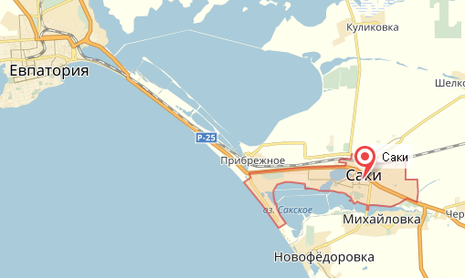
Наш адрес:
город Саки, с. Орехово, ул.Центральная 2А
Контактные телефоны:
- Отдел реализации: +7 (978) 032-20-51
- Отдел закупок: +7 (978) 032-20-01
- Отдел аренды спецтехники: +7 (978) 032-20-07
- Отдел реализации г. Севастополь: +7 (978) 717-70-17
Электронная почта: E-mail: info@sakibeton.ru
---------------------------------------------------------------

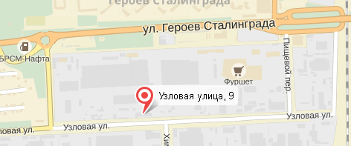
Диабаз Крым, ООО зарегистрирована по адресу Крым Респ, Симферополь, ул.Узловая, д.3/7, 295047. ГЕНЕРАЛЬНЫЙ ДИРЕКТОР Беляев Евгений Александрович. Основным видом деятельности компании является Разработка гравийных и песчаных карьеров.
==========================================
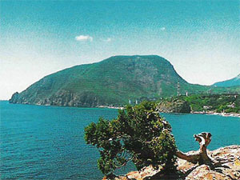
На скалистых склонах Аю-Дага можно видеть обнажения серовато-зеленого габбро-диабаза.

======================================

